ACTA NUMERO SEIS: Sesión Ordinaria Celebrada en la Municipalidad de Villa El Carmen, Departamento de Cuscatlán a las Catorce horas del día Dieciséis de Febrero del año dos mil Dieciocho, convocados y presidida por la Alcalde Municipal, Licda. Leticia de Jesús Hernández Sánchez, contando con la presencia de la Sindico Municipal Sra. Rosa Argelia González Arevalo, Regidores Propietarios en su orden: Trancito Portillo Mejía, Margarita Reyna Pérez Jirón, Alba Maritza Juárez de Torres, Rosalía Maritza López de Cornejo. José Fernando Cruz Acátales, María Isabel Cardona Valladares y Regidores Suplentes: Domingo Ascencio Vásquez, José Tomas Sánchez, Luz de María Herrera López, José Silverio Vásquez y Secretaria de actuaciones. xxxx xxxx xxxx xxxx. Establecido el quórum la que preside dio lectura a la Agenda a desarrollar durante la presente reunión la cual se lee así: 1) Palabras de Bienvenida, 2) Establecimiento de quórum, 3) Lectura del Acta anterior. 4) Otros, 5. ) Acuerdos: de lo anterior se tomaron los siguientes Acuerdos: ACUERDO NUMERO UNO: Priorizar y Aprobar la ejecución del PROYECTO: MEJORAS DE VIVIENDAS PERMANENTES Y CONSTRUCCION DE VIVIENDAS TEMPORALES 2018, CON UN MONTO DE Treinta y Tres Mil Dólares, ($ 33,000.00), dicho proyecto se ejecutara con fondos FODES. Y para efectos de ley comuníquese. ACUERDO NUMERO DOS: El Concejo Municip ACUERDA: Autorizar a la tesorería para que solicite al Banco de Fomento Agropecuario, agencia Cojutepeque, la apertura de la siguiente cuenta: ALCALDIA MUNICIPAL DE VILLA EL CARMEN, CUSCATLAN/ MEJORAS DE VIVIENDAS PERMANENTES Y CONSTRUCCION DE VIVIENDAS TEMPORALES 2018/ FODES, Con Mil Quinientos Dólares, ($ 1,500.00) Y se nombran como refrendarías a las señoras: Alba Maritza Juárez de Torres y Margarita Reyna Pérez Jirón siendo indispensable para toda operación firma, sello de Tesorería y una firma de una de las refrendaría. Y para efectos de ley comuníquese. ACUERDO NUMERO TRES: El Concejo Municipal considerando: 1) La Clausula Tercera del Convenio de Comodato firmado entre esta Municipalidad y HOLCIM, DE ÉL SALVADOR, S.A DE C.V. 11) La necesidad de utilizar el equipo asignado según lo establecido en el convenio para la Finalización de los proyectos que esta Municipalidad esta llevando a cabo. Por lo anterior este Concejo Municipal en uso de las facultades legales que le confiere el código Municipal vigente. ACUERDA: Solicitar a HOLCIM DE EL SALVADOR, S.A DE C.V., según lo establecido en la Clausula Tercera del Convenio de Comodato, la ampliación del plazo de Sesenta Días (60), para la al en uso de las facultades legales que le confiere el código Municipal vigente finalización de los proyectos que se encuentran en ejecución. Y para efectos de ley comuníquese. ACUERDO NUMERO CUATRO: El Concejo Municipal en uso de las facultades legales que le confiere el código municipal vigente. ACUERDA: I) Priorizar y aprobar la ejecución del proyecto: Instalación de Energía Eléctrica para familias en diferentes sectores del Municipio, según monto establecido en el presupuesto municipal. II) Autorizar a UACI para que realice el proceso por libre gestión para el proyecto: INSTALACION DE ENERGIA ELECTRICA PARA FAMILIAS EN DIFERETES SECTORES DE VILLA EL CARMEN. Y para efectos de ley comuníquese. ACUERDO NUMERO CINCO: El Concejo Municipal considerando: 1) La adquisición de fecha 26 de enero del presente año, donde se solicita la ejecución del proyecto: INSTALACION DE ENERGIA ELECTRICA PARA FAMILIAS EN DIFERENTES SECTORES DE VILLA EL CARMEN: Sector 1 Caserío Los Munguía, Cantón Candelaria y Sector 2 Caserío Calle al Naranjal Cantón Santa Lucia La resolución razonada, donde se dan a conocer los resultados obtenidos de la ofertas recibidas. Por lo anterior este Concejo Municipal en uso de las facultades legales que le confiere el código Municipal vigente. ACUERDA: Adjudicar a la empresa CAESS S.A. DE C.V, la Ejecución por libre Gestión del proyecto: INSTALACION DE ENERGIA ELECTRICA PARA FAMILIAS EN DIFERENTES SECTORES DE VILLA EL CARMEN: Sector 1 Caserío Los Munguía, Cantón Candelaria y Sector 2 Caserío Calle al Naranjal Cantón Santa Lucia, Por un monto de Veintisiete Mil Ochocientos Sesenta y Cinco Dólares con Cincuenta centavos, para un plazo de Quince días calendarios contados a partir de la Orden de Inicio al mismo tiempo se nombra a la Señora Margarita Reina Pérez Jirón como administradora de Contrato y a la Licenciada Leticia de Jesús Hernández Sánchez para que firme el respectivo contrato. Y para efectos de ley comuníquese. ACUERDO SEIS: El Concejo Municipal en uso de las facultades legales que le confiere el código Municipal vigente. ACUERDA: Autorizar al contador municipal para que realice las siguientes reprogramaciones al presupuesto municipal.
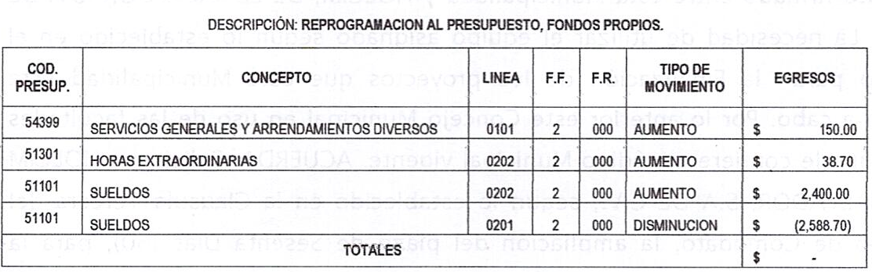
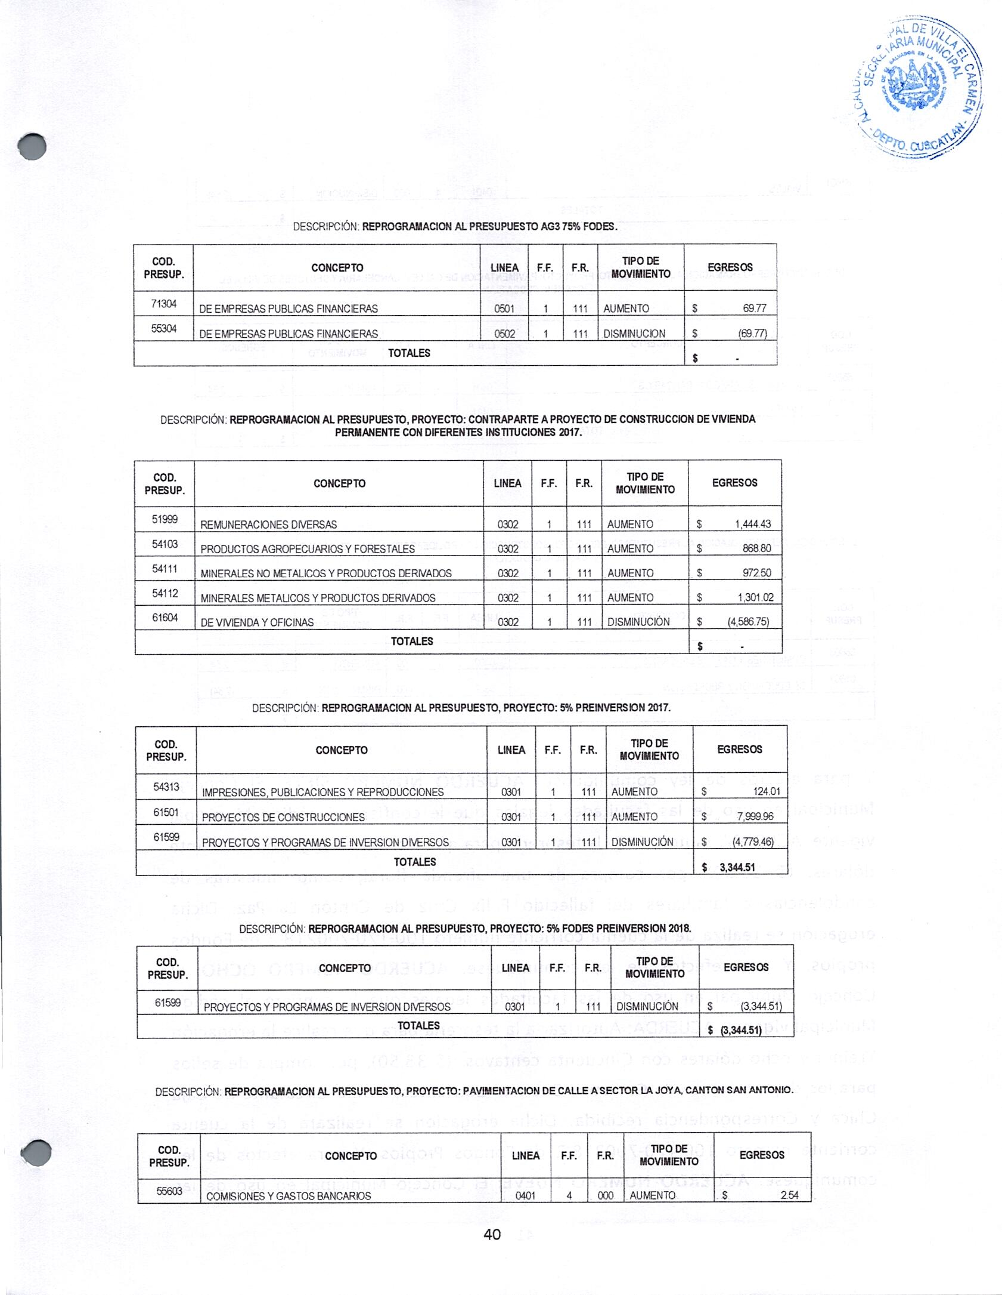
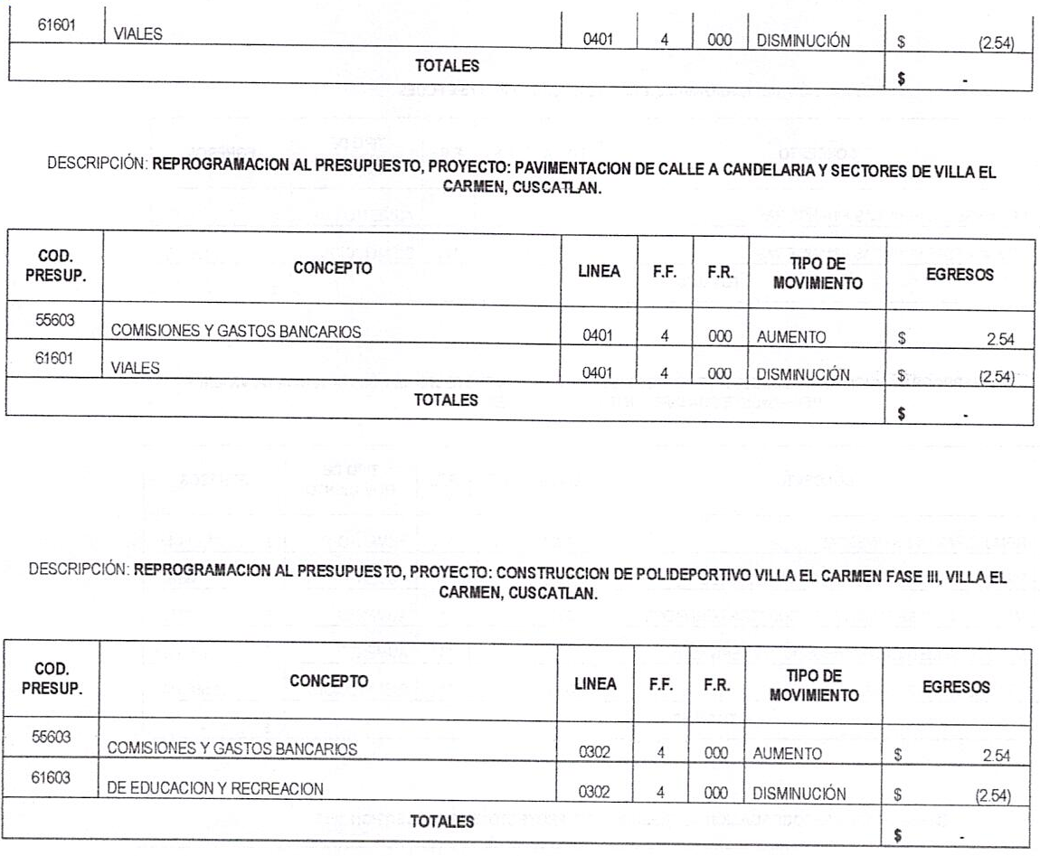
Y para efectos de ley comuníquese. ACUERDO NUMERO SIETE: El Concejo Municipal en uso de las facultades legales que le confiere el código Municipal vigente. ACUERDA: Autorizar a la tesorería para que realice la erogación de Veinte dólares, ($ 20.00), por compra de una ofrenda floral, como muestras de condolencias a familiares del fallecido Felix Cruz de Cantón La Paz. Dicha erogación se realiza de la cuenta corriente numero 100-170-700218-2 de Fondos propios. Y para efectos de ley comuníquese. ACUERDO NUMERO OCHO: El Concejo Municipal en uso de las facultades legales que le confiere el código Municipal vigente. ACUERDA: Autorizar a la tesorería para que realice la erogación Treinta y ocho dólares con Cincuenta centavos, ($ 38.50), por compra de sellos para los departamento de Catastro, Cuentas Corrientes, Fondo Circulante de Caja Chica y Correspondencia recibida. Dicha erogación se realizara de la cuenta corriente numero 100-170-700218-2 de Fondos Propios. Y para efectos de ley comuníquese. ACUERDO NUMERO NUEVE: El Concejo Municipal en uso de las facultades legales que le confiere el código Municipal vigente. ACUERDA: Autorizar a la tesorería para que realice la erogación de Sesenta y Siete dólares con Cincuenta centavos, ($ 67.50), por suministro de 27 almuerzos, como atención a personas que asistieron a Capacitación de Jefes del Registro del Estado Familiar del Departamento de Cuscatlán y San Vicente. Dicha erogación se realiza de la cuenta corriente numero 100-170-700218-2 de Fondos propios. Y para efectos de ley comuníquese. ACUERDO NUMERO DIEZ: El Concejo Municipal en uso de las facultades legales que le confiere el código Municipal vigente. ACUERDA: Autorizar el pago de Treinta y Tres Dólares con treinta y tres centavos, ($ 33.33), por reparación y elaboración de dos de piezas de canopys propiedad de esta municipalidad, los cuales son utilizados en diferentes actividades de esta Municipalidad. Dicha erogación se realiza de la cuenta corriente numero 100-170¬700218-2 de Fondos propios. Y para efectos de ley comuníquese. ACUERDO NUMERO ONCE: El Concejo Municipal en uso de las facultades legales que le confiere el código Municipal vigente. ACUERDA: Autorizar el pago de Ciento Treinta y cinco dólares, ($ 135.00), en concepto de pago de servicios profesionales de asistencia técnica para revisión y reparación del sistema de Administración y Finanzas para el control tributario de Ingresos y egresos SAFIM. Dicha erogación se realiza de la cuenta corriente numero 100-170-700218-2 de fondos propios. Y para efectos de ley comuníquese. ACUERDO NUMERO DOCE: El Concejo Municipal en uso de las facultades legales que le confiere el código Municipal vigente. ACUERDA: Autorizar a la tesorería para que realice la erogación de Dos Dólares con ochenta y tres centavos, ($ 2 .83), por compra de un talonario de cheques, la cual será utilizada en la cuenta corriente numero 100-170-700220¬4 del 75% FODES y será cancelada de esta misma cuenta. Y para efectos de ley comuníquese. ACUERDO NÚMERO TRECE: El Concejo Municipal en uso de las facultades legales que le confiere el código Municipal vigente y el artículo conoce de la ley FODES. ACUERDA: Autorizar a la tesorería para que realice la erogación de Ocho Mil Setecientos diecinueve dólares con cuarenta y nueve centavos, ($ 8,719.49), por pago de DEUDA contraída por esta Municipalidad, por servicios de energía eléctrica durante el periodo del 01 de diciembre del 2017 al 01 de enero del presente año. Dicha erogación se realizara de la cuenta corriente numero 100-170-700220-4 del 75% FODES. Y para efectos de ley comuníquese. ACUERDO NUMERO CATORCE: El Concejo Municipal en uso de las facultades legales que le confiere el código Municipal vigente. ACUERDA: Autorizar a la tesorería para que realice la erogación de Doscientos noventa y un dólares con setenta y cinco centavos, ($ 291 .75), por pago de alquiler de mesas, manteles y pago de pólvora china utilizada en el marco de la celebración de las Fiestas Patronales de Cantón Candelaria y será cancelada de la cuenta 5% de Fiestas patronales/ Fondos propios. Y para efectos de ley comuníquese. ACUERDO NUMERO QUINCE: El Concejo Municipal en uso de las facultades legales que le confiere el código Municipal vigente. ACUERDA: Autorizar a la tesorería para que realice la erogación de Cuatro mil seiscientos setenta y dos dólares con noventa y tres centavos, ($ 4,672.93), por pago de colegiaturas de jóvenes becados en universidades y pago de maestros que imparten clases en los diferentes centros educativos de esta Villa contratados por esta Municipalidad. Dicha erogación se realiza de la cuenta corriente numero 100-170-700750-8, del proyecto: Fortalecimiento a la Educación 2018. Y para efectos de ley comuníquese. ACUERDO NUMERO DIECISEIS: El Concejo Municipal en uso de las facultades legales que le confiere el código Municipal vigente. ACUERDA: Autorizar a la tesorería para que realice la erogación de Cuatro Mil Cuatrocientos Ochenta y un Dólares con treinta centavos, ($ 4,481.30), por compra de un talonario de cheques y pago de 73 horas maquina y movilización de maquinaria, utilizada en el proyecto: Mejoramiento de Calle de Acceso y Cancha de futbol de Cantón El Carmen, dicha erogación se realizara de la cuenta corriente numero 100-170-700755-9. Y para efectos de ley comuníquese. ACUERDO NUMERO DIECISIETE: El Concejo Municipal en uso de las facultades legales que le confiere el código Municipal vigente. ACUERDA: Autorizar a la tesorería para que realice la erogación de Mil Cuatrocientos treinta y siete dólares con Setenta y nueve centavos de dólar, ($ 1,437.79), por pago de mano de obra y materiales para la construcción de vivienda temporal para el señor Cruz Delgado de cantón Santa Lucia, dichas erogaciones se realizan de la cuenta corriente numero 100-170-700756-7 del proyecto: Mejoras de viviendas permanentes y Construcción de viviendas temporales 2018. Y para efectos de ley comuníquese. ACUERDO NUMERO DIECIOCHO: El Concejo Municipal en uso de las facultades legales que le confiere el código Municipal vigente. ACUERDA: Autorizar a la tesorería para que realice la erogación de Cuarenta Mil Quinientos Sesenta y nueve dólares con noventa y cinco centavos, ($ 40,569.95), por pago de 30% anticipo de contrato por la ejecución del proyecto: Pavimentación de Calle a sector la Joya de Cantón San Antonio, Villa El Carmen Departamento de Cuscatlán. Dicha erogación se realiza de la cuenta corriente numero 00460007920. Y para efectos de ley comuníquese. ACUERDO NUMERO DIECINUEVE: El Concejo Municipal en uso de las facultades legales que le confiere el código Municipal vigente. ACUERDA: Autorizar a la tesorería para que realice la erogación de Cuarenta Y dos Mil Trescientos noventa y siete dólares con noventa centavos, ($ 42,397.90), por pago de 30% anticipo de contrato por la ejecución del proyecto: Pavimentación de Calle a Candelaria y Sectores de Villa El Carmen Departamento de Cuscatlán. Dicha erogación se realiza de la cuenta corriente numero 00460007938. Y para efectos de ley comuníquese. ACUERDO NUMERO VEINTE: El Concejo Municipal en uso de las facultades legales que le confiere el código Municipal vigente. ACUERDA: Autorizar a la tesorería para que realice la erogación de Dieciséis mil Setecientos setenta y cinco dólares con cuarenta y dos centavos, ($ 16,775.42), por pago de primera estimación por la ejecución del proyecto: Polideportivo de Villa El Carmen Fase 111, Villa El Carmen Cuscatlán, dicha erogación se realiza de la cuenta corriente numero 00460007916. Y para efectos de ley comuníquese. ACUERDO NUMERO VEINTIUNO: El Concejo Municipal en uso de las facultades legales que le confiere el código Municipal vigente. ACUERDA: Adjudicar en forma total los servicios de supervisión para el proyecto INSTALACION DE ENERGIA ELECTRICA PARA FAMILIAS EN DIFERENTES SECTORES DE VILLA EL CARMEN CUSCATLAN: Sectores l Caserío los Munguía, Cantón Candelaria y Sector 2 Caserío Calle al Naranjal cantón Santa Lucia a la empresa CAING S.A DE C.V, por un monto de Quinientos dólares, ($ 500.00, los que serán cancelados en un solo desembolso, por un periodo de ocho días calendario y se nombra a la señora Margarita Reina Pérez Jirón como Administradora de orden de trabajo. Y para efectos de ley comuníquese. Se hace constar que los señores: José Fernando Cruz Acátales y Resalía Maritza López de Cornejo, hacen uso del artículo 45 del Código Municipal vigente, en los acuerdos numero Dieciocho, diecinueve, veinte y veintiuno los cuales lo sustenta en el artículo 12 de la Ley FODES. Y no habiendo mas que hacer constar damos por terminada la presente acta la cual firmamos.
Licda. Leticia de Jesús Hernández Sánchez Alcaldesa Municipal | Sra. Rosa Argelia González Arévalo  Sindico Municipal
Sr. Trancito Portillo Mejia  Primer Regidor propietario | Sra. Margarita Reyna Pérez Jirón  Segundo Regidor Propietario
Sra. Alba Maritza Juárez de Torres  Tercer Regidora Propietaria | Sra. Rosalía Maritza López de Cornejo  Cuarta Regidora Propietaria
Sr. José Fernando Cruz Acátales  Quinto Regidor Propietario | Sra. María Isabel Cardona Valladares  Sexta Regidora Propietaria
Sr. Domingo Ascencio Vásquez  Primer Regidor Suplente | Sr. José Tomas Sánchez García  Segundo Regidor Suplente
Sra. Luz de María Herrera López  Tercera Regidora Suplente | Sr. José Silverio Vásque  Cuarto Regidor Suplente
Tec. xxxx xxxx xxxx xxxx,
Secretaria Municipal

VERSIÓN PÚBLICA elaborada de acuerdo a lo establecido en el artículo 30 de la LAIP: “En caso de que el ente obligado deba publicar documentos que contengan en su versión original información reservada o confidencial, deberá preparar una versión en que elimine los elementos clasificados con marcas que impidan su lectura, haciendo constar en nota una razón que exprese la supresión efectuada”. Para el caso, el documento contiene datos personales relativos nombres de empleados públicos y otros datos que en aplicación del artículo 24 letra literal “c” de la LAIP deben protegerse por requerir el consentimiento del titular de la información.

